http://wien.orf.at/news/stories/2747777/

AKH-Mobbing: Rektor verteidigt Anwälte
Der Rektor der Med-Uni Wien Markus Müller sieht Probleme in den Machtstrukturen am AKH und will Mobbing dort nicht tolerieren. Gleichzeitig nimmt er die Art, wie AKH-Anwälte auf Mobbing-Vorwürfe reagieren, in Schutz.
Eine Chirurgin des Allgemeinen Krankenhaus Wien (AKH) klagte die Republik auf Schadenersatz, weil sie systematisch gemobbt worden sei - mehr dazu in Ärztin klagt MedUni auf 240.000 Euro. Danach meldeten sich weitere Mitarbeiter mit ähnlichen Vorwürfen - mehr dazu in Weitere Mobbingvorwürfe am AKH.

„Ist es wahr, was hier behauptet wird?“
Der neue Rektor der MedUni Wien Markus Müller sagte im Interview mit dem Ö1-Mittagsjournal, dass er Mobbing-Opfern helfen möchte: „Da kann ich nur sagen, dass ich hier gerne auch als Ansprechpartner persönlich zur Verfügung stehe, dass wir hier an unserer Institution keinen Platz haben für das, was man als Mobbing bezeichnet. Ich wünsche mir einen respektvollen, wertschätzenden Umgang mit unseren Mitarbeiterinnen und Mitarbeitern. Sollte das nicht der Fall sein, dann werden wir dem auf den Grund gehen“ - mehr dazu in Markus Müller wird neuer MedUni-Rektor(wien.ORF.at; 26.5.2015).
Gleichzeitig nimmt Müller das AKH ist Schutz: „Was natürlich auch nicht tolerierbar ist, ist, dass der Begriff Mobbing gegen eine Institution eingesetzt wird, ohne dass die objektiven Grundlagen für Mobbing vorliegen. Das heißt, man muss sich auch immer die andere Seite genau anschauen, nämlich die simple Frage: Ist es wahr, was hier behauptet wird?“
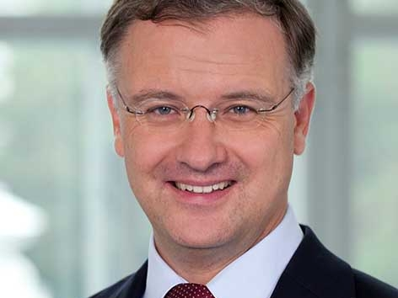
MedUni Wien
Markus Müller

„Verjährung“ als „formaler Punkt“
Im aktuellen Fall der Chirurgin wollen die AKH-Anwälte im Prozess Verjährung geltend machen. Müller: „Nicht auf meinem Zuruf oder Zuruf der Institution. Das ist ein Prozess, wo die Vorwürfe bis in das Jahr 2006, also fast zehn Jahre zurückreichen. Und weil das so lang her ist, nehme ich an, wird diese Anwaltskanzlei, die uns vertritt, das als formalen Punkt aufgebracht haben.“
Auf die Frage, ob es eine Günstlingswirtschaft am AKH gibt bzw. gab, antwortete Müller: „Wir stehen in einem internationalen Wettbewerb und die Frage ist hier, ob dieser Wettbewerb untereinander und auch mit anderen Institutionen respektvoll und wertschätzend ausgetragen wird. Meine persönliche Antwort ist, dass es wahrscheinlich nicht immer der Fall ist. Ich bin da aber eigentlich optimistisch, weil ich sehe, dass die jungen auch Leiterinnen völlig anders mit ihren Mitarbeiterinnen und Mitarbeitern umgehen“ - mehr dazu in oe1.ORF.at.

Müller: „Interessensgruppen legitim“
Müller findet es „bis zu einem gewissen Grad legitim“, wenn es an großen Institutionen Interessensgruppen gibt, die ihre Ziele verfolgen. „Die Frage ist: Geschieht dies auf Kosten der Institution und auf dem Rücken von Mitarbeitern? Da gibt es eine ganz klare Grenze und hier möchte ich mich als Rektor ganz klar davon distanzieren. Ich glaube, dass es in der Vergangenheit hier sicher Übertretungen gegeben hat. Ich persönlich werde das in meiner Amtszeit nicht tolerieren.“

Link:
- AKH

